## Swagger使用

## Swagger启动

swagger提供了api的可视化说明，只需要在java里边用注解即可完成可视化生成，步骤如下

1. 在pom.xml加入common的引用(代码生成器已经完成)

2. 在服务的启动类增加@Import注解引入swagger配置类(代码生成器已经完成)

3. 在服务的properties文件增加以下配置

#swagger是否开启

swagger.enabled=true

#swagger首页显示的title

swagger.title=test-API

#swagger首页显示的description

swagger.description= API-Test

#swagger页面显示的API所在的包名（多个包用英文逗号隔开，中间不能有空格）

swagger.basePackage=com.midea.isc.auth.server.rpc

#保留请勿修改

swagger.basePath=/**

#保留请勿修改

swagger.excludePath=/error

#api版本号

swagger.version=1.1

服务启动后访问http://ip:port/swagger-ui.html#/ 就是swagger首页

## 常用注解

### @Api

在controller加，表示这个类是什么api

Ex:@Api(value="测试API", tags="testAPI", description = "333")

### @ApiOperation

在api的方法加，表示这个是什么接口

Ex:@ApiOperation("删除用户")

### @ApiParam

在api的方法入参加，表示这个是什么参数

Ex: @ApiParam(name="用户id",required=TRUE) Long userId

### @ ApiIgnore

在class或者方法加，表示这个类不需要swagger去文档化

### @ ApiModel

在pojo类上加,表示这个类是什么

Ex: @ApiModel("用户类")

### @ ApiModelProperty

在pojo类的熟悉上加，表示这个属性是什么

Ex:@ApiModelProperty(name="测试userId", value = "1", allowEmptyValue = false)

【例子表示这个属性是“测试userId”，示例值是”1”，非空】

swagger注解请参考<https://blog.csdn.net/u014231523/article/details/76522486>

## swagger静态文档生成

项目已经配置好基础的swagger-pdf配置，只要swagger的UI能正常打开，插件就能运行。

### 个性化配置

1. 指定adoc生成的目录(adoc是个中间文件)

在pom文件里边的asciidoctor.input.directory属性修改【文件名已经固化了请勿随便修改】

1. swagger的api-docs地址

在pom文件里边的swagger.path属性修改【这里指定的是哪个项目的swagger就是生成哪个项目的api说明文档】

1. 指定pdf生成的目录

在pom文件里边的asciidoctor.pdf.output.directory属性

1. 指定pdf生成的文件名

在pom文件里边的asciidoctor.file属性【格式为“/文件名”，无须后缀，斜杠不能删】

### 生成PDF步骤

1. 执行maven插件 swagger2markup:convertSwagger2markup idea下直接双击即可

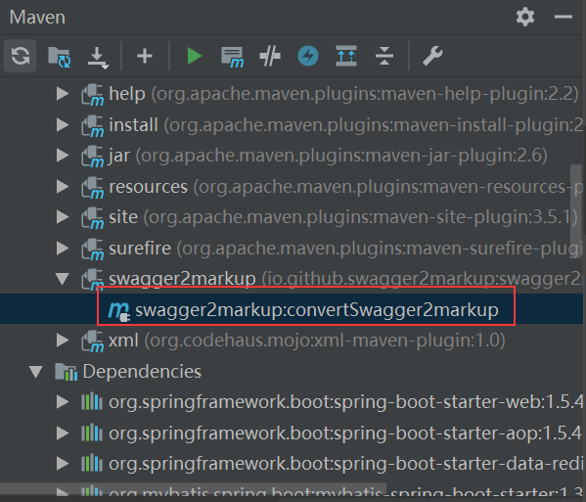

1. 执行maven插件 asciidoctor:processasciidoc idea下直接双击即可.

